上海市实验学校第十二次少代会

会议须知

我校第十二次少代会于2015年6月12日召开，大会代表报到时间为当天下午13:40-13:50，地点在7#303多功能阅览室。请各位代表按照下述要求准时报到:

一、会议期间，代表一般不准请假，不得无故迟到、早退、缺席。如确有无法抗拒的特殊情况，请事先由本人亲自向大会筹委会提出书面请假，经批准后，方能履行。

二、会议期间，大会代表以及工作人员均须按照下述要求统一着装（校庆校服：男生：白色衬衫+深色长裤+黑色皮鞋；女生：白色衬衫+格子裙子+白色短袜+黑色皮鞋），少先队员戴好红领巾以及队长标志。对着装不符要求的队员，大会工作人员有权禁止其入场。

三、会议期间，与会代表应严格遵守会场纪律，自觉接受工作人员的管理。不得在会场内随意走动、交头接耳以及做出其他与代表身份不符的行为。在上台发言者入场、退席过程中，应自觉鼓掌。

四、进入会场后，请按指定的座位入座，注意精神面貌，端正坐姿，保持会场安静。

五、与会代表请注意保持会场卫生，遵守会场秩序，会议期间请关闭所有电子类产品，并协助工作人员做好有关工作。

上海市实验学校第十二次少代会筹委会

2015年6月

**中三年级退队仪式暨上海市实验学校第十二次少代会**

**大会议程(草案)**

日期：2015年6月12日（周五）

|  |  |  |  |
| --- | --- | --- | --- |
|  | 时间 | 内容 | 地点 |
| 准备 | 13:45-14:00 | 候选人、代表、工作人员报到 | 7#303  多功能  阅览室 |
| 第一项议程 | 14:00-14:10 | 大会第一项议程：开幕式   1. 宣布大会开幕、出旗、敬礼 2. 唱队歌 3. 领导致词 |
| 第二项议程 | 14:10-14:30 | 大会第二项议程：中三年级退队仪式   1. 最后一次呼号 2. 大队部名誉主席进行发言，提出退队申请 3. 跟随视频动作取下红领巾并收藏好 4. 中三同学退场 |
| 第三项议程 | 14:30-14:40 | 大会第三项议程：大会预备会议   1. 通过大会议程 2. 通过大会表决办法与选举办法 3. 通过大会总监票人、监票人名单 4. 通过大会筹备工作报告 5. 通过大会主席团名单 |
| 第四项议程 | 14:40-14:50 | 大会第四项议程：大队部大事记 |
| 第五项议程 | 14:50-15:30 | 大会第五项议程：选举第十二届大队委员会委员   1. 中一年级候选人竞选演讲 2. 中二年级候选人竞选演讲 3. 投票、记票 |
| 第六项议程 | 15:30-15:50 | 大会第六项议程:闭幕式   1. 领导回复代表提案 2. 宣布投票结果 3. 第十二届大队委员标志颁发仪式 4. 呼号 5. 退旗 |

**上海市实验学校第十二次少代会**

**大会表决办法（草案）**

1. 大会正式代表具有大会表决权，大会预备会议表决采用举手方式，大会正式会议选举大队委员会委员表决采用填写选票方式。
2. 在每次大会表决中，每一位代表对于“赞成”和“反对”的两项表决意见，只能行使一次权利，不得重复表决。
3. 大会每次表决按“赞成”、“反对”两类统计表决结果，由大会工作人员统计，并当场宣布。
4. 大会预备会议以获得与会代表半数以上赞成票为通过。

**上海市实验学校第十二次少代会**

**大会选举办法（草案）**

1. 根据中国共产主义少先队章程制定本办法。
2. 上海市实验学校第十二次少代会选举产生第十二届大队委员。选举工作由大会主席团领导。
3. 上海市实验学校第十二届大队委员候选人在中队自荐选举和大队部他荐选举的基础上，经筹委会充分讨论酝酿，经大会主席团审批同意后，提交代表大会进行选举。
4. 凡参加本次少代会的正式代表均具有选举权，凡具有上海市实验学校正式学籍的队员均具有被选举权。
5. 选举以不记名投票方式进行直接差额选举。根据我校实际情况，经大会筹委会讨论决定，大队部设主席及各部门部长10人，保留通过2015年召开的中一年级大队委员增补会议产生的大队委员2人，预留2个名额给2015级新生。按照差额选举办法，现中一年级候选人确定为7人，差额3人；现中二年级候选人确定为4人，差额2人。
6. 大会按照参加选举的实际到会正式代表数发放选票，大会不实行委托投票，大队委员选票盖有上海市实验学校少先队大队部印章方为有效。
7. 正式代表对于选票上的候选人，可以投“赞成票”或“反对票”。如赞成，在候选人姓名下方的空格内画“○”；如不赞成，在候选人姓名下方的空格内画“×”。
8. 选举时，填写选票划写符号要准确，笔记要清晰。全部书写模糊无法辨认的票，为无效票；部分书写模糊无法辨认的选票，可以辨认部分有效。
9. 大会设总监票人一名，监票人两名，计票人两名。由大会全体与会代表举手表决通过。监票人负责对选举全过程进行监督，并指导、监督记票工作人员工作。
10. 投票完毕，由监票人起封开箱，计票人清点票数，并由总监票人报告清点结果。
11. 选举时，以候选人获得的赞成票为序至去除应选名额为止。若最后一个应选名额出现两个或两个以上候选人赞成票数相同，则应对的票数相同的候选人进行补选，以得票多者当选。
12. 记票结束后，由总监票人签字并宣布计票结果。然后由大会执行主席宣布选举结果。宣布结果是按得票多少为序排列。
13. 本选举办法经预备会议通过后生效。选举工作如遇特殊问题，由大会主席团提出建议，经大会通过后执行。
14. 本选举办法最终解释权归大会主席团所有。

**上海市实验学校第十二次少代会**

**大会主席团名单 （草案）**

成员: 张旻舒 大会筹委会委员

奚佳琪 第十一届大队委员会名誉主席

徐朝阳 第十一届大队委员会主席

田嘉齐 第十一届大队委员

汤欣怡 第十一届大队委员

张若微 第十一届大队委员

时欣宇 第十一届大队委员

周心怡 第十一届大队委员

沈杨蕴裕 第十一届大队委员

史嘉成 第十一届大队委员

赵仁楷 第十一届大队委员

**上海市实验学校第十二次少代会**

**总监票人、监票人、计票人建议名单**

总监票人：奚佳琪

监票人：时欣宇 孙乐怡

计票人：李宙怡 史嘉成

**上海市实验学校第十二次少代会**

**大会筹备情况报告**

各位领导、队员们：

我校第十一届大队部在校党委、团队部门领导的热切关怀，在全校师生的大力支持下，紧密围绕学校的中心任务，各项工作取得了一定成绩。根据有关规定，结合我校少先队工作的实际情况，经大队部研究决定，并报经校党委同意，于2015年6月12日召开上海市实验学校第十二次少代会。根据有关知识精神，成立了上海市实验学校第十二次少代会筹委会，开始有组织、有计划、有步骤地进行各项筹备工作。先将筹备情况汇报如下：

1. 严格组织程序，选举了第十二次少代会代表

中一、中二年级各中队利用空余时间采取了民主投票的方式，选出五名正式代表，充分体现了选举人的意志。经过选举产生了我校第十二次少代会正式代表50人。

二、 认真总结回顾，起草了第十一届大队部大事记

为了使我校第十一届大队委员会工作报告能客观反映一年来大队部的工作成绩，找准问题与不足，明确今后一段时间的工作任务，我校第十二次少代会筹委会认真阅读了有关文件材料，进行了信息整理，最终形成了我校第十一届大队部大事记，提请本次大会审议。

1. 充分酝酿协商，完成了第十二届大队委员候选人提名

选举新一届大队委员是本次少代会的主要议程之一。本次大队委员候选人通过中一、中二两个年级两个方式展开产生。中一年级候选人，首先通过自荐述职演讲的方式，在中队层面上进行投票选举，各产生一名候选人，共5人，大队部以他荐方式在4名大队部干事中进行投票选举，产生2名候选人进入到大会作为候选人选，共7人。中二年级现任4名大队委员直接进入大会作为候选人选，最终确定11名委员候选人建议名单，提交大会主席团。

1. 抓紧各项筹备，形成了良好的会议氛围

为了迎接第十二次少代会，筹委会利用视频窗、礼仪培训等形式积极宣传和动员，号召全体少先队员以饱满的热情、向上的心态迎接大会的胜利召开。在校党委和初中部领导的关心指导下，第十二次少代会筹委会对大会会务工作进行了周密安排。

最后，预祝大会圆满成功！

上海市实验学校第十二次少代会筹委会

2015年6月

**上海市实验学校第十二次少代会**

**正式代表名单**

**共50名：**

中一(1): 许哲豪 计赵昀 李青原 邵一轩 何旭辉

中一(2): 林易理 张家玮 马笑驭 刘宇涵 余心悦

中一(3): 周佳键 马睿敏 何雨辰 施臻伟 广坤鑫

中一(4): 胡尔姝 龚哲昊 杨诗昀 龚子木 杨从越

中一(5): 姚 尧 鲁安妮 杨景然 戴圣九 许贺明

中二(1): 谢 厚 顾劲霆 袁 哲 王语婕 陆睿杰

中二(2): 张懿翔 王 元 姚 骏 郑清扬 陆蕴泽

中二(3): 黄亿豪 王若宇 俞庆洁 肖楚涵 金大纬

中二(4): 何奕旸 姚哲文 钱 琨 顾宇萱 陈奕龙

中二(5):金贝格 刘飞洋 彭昱玚 张嘉妮 陈俊谚

**附件：上海市实验学校大队部部门介绍**

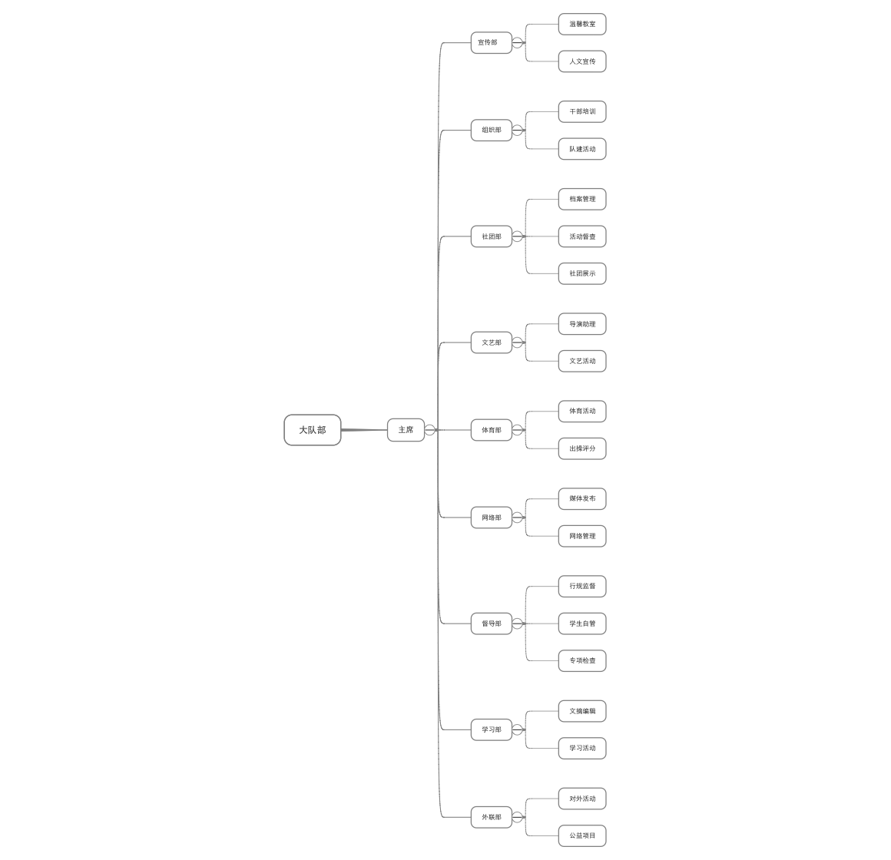

**上海市实验学校第十二届少先队大队委员竞选**

**候选人简介**

1号乐云 中一（4）中队

* 竞选宣言：I will try my best to service.
* 担任职务： 中队宣传委员
* 少先队工作经历：

曾先后担任上实附小校大队旗手，大队副主席，大队主席。

担任校“红领巾广播社”编辑、播音员，小记者团记者。

多次主持过校运会，迎新会，升旗仪式等活动。

参加校少代会并作大队部工作报告。

参加过徐汇区少先队队长学校学习。

当选上海市少代表，出席中国少先队上海市第七次代表大会。

* 曾获荣誉：

2013学年上海市优秀少先队员

2013学年徐汇区优秀少先队员

2012学年徐汇区优秀少先队员

2012年徐汇区少先队队长学校学习，成绩合格

2013年第一学期上实附小“优秀少先队员”称号

2012年第二学期上实附小“优秀小辅导员”称号

2011学年第二学期上实附小“优秀队干部”称号

2011学年第二学期上实附小“优秀少先队员”称号

* 星级自评：表达能力：★★★★★ 组织能力：★★★★★

宣传能力：★★★★★ 领导能力：★★★★

学习成绩：★★★★ 综合评定：★★★★

2号郭宇豪 中一（2）中队

* 竞选宣言：I can,because I believe I can.
* 担任职务： 中队长
* 少先队工作经历：

被选为浦东新区第七届红理事会理事，参与组织过一些浦东新区少先队活动。

参加过浦东新区第七届少代会。

参加过上海市第七届少代会。

在小学是大队部文体部部长。

* 曾获荣誉：

在2012年被评为浦东新区优秀少先队员。

参加2012年“各族少年手拉手”夏令营，获得纪念证书。

* 星级自评：表达能力：★★★★★ 组织能力：★★★★

宣传能力：★★★★ 领导能力：★★★★★

学习成绩：★★★★ 综合评定：★★★★

3号王梓钦 中一（2）中队

* 竞选宣言：我一定会做好自己的本分工作，并带领大家一起向前，请大家投出你好贵的 一票吧!
* 担任职务： 中队长、大队干事
* 少先队工作经历：

在小学阶段，主持学校升旗仪式等。

曾经给低年级同学上“团课”。

早操检查总负责人，连任两年。

辅导低年级同学主持升旗仪式等活动。

进入我校后担任大队部干事，职业体验季快递员负责人。

* 曾获荣誉：

2014年评为上海市优秀少先队长

* 星级自评：表达能力：★★★★ 组织能力：★★★★★

宣传能力：★★★★★ 领导能力：★★★★

学习成绩：★★★★ 综合评定：★★★★

4号周依林 中一（3）中队

* 竞选宣言：创新、创新、再创新。
* 担任职务：
* 少先队工作经历：

在小学阶段，主持学校毕业典礼、外校来访、升旗仪式等。

参与、组织给低年级同学上“团课”多次。

参与、组织“唱响红歌”活动。

连续两学年参加学校“少代会”并发言。

担任六师附小大队文体部长、宣传部长。

* 曾获荣誉：

2013年5月被评为浦东新区优秀少先队员。

* 星级自评：表达能力：★★★★ 组织能力：★★★★★

宣传能力：★★★★★ 领导能力：★★★★

学习成绩：★★★★ 综合评定：★★★★

5号杨喻雯 中一（1）中队

* 竞选宣言：相信我！Yes，I can！
* 担任职务： 大队干事
* 少先队工作经历：

在小学阶段，曾担任过班长和中队长。

曾给低年级辅导早操。

进入中学后，成为大队干事，主持过少先队员红领巾替换仪式。

在职业体验季，担任图书管理员负责人。

* 曾获荣誉：

2012年曾被评为“优秀少先队员”

2013年曾被评为“风尚好少年”

* 星级自评：表达能力：★★★★★ 组织能力：★★★★

宣传能力：★★★★ 领导能力：★★★★

学习成绩：★★★★ 综合评定：★★★★

6号夏子祎 中一（1）中队

* 竞选宣言：努力拼搏完善自我 真诚待人服务大家！
* 担任职务：
* 少先队工作经历：

曾在上海实验学校小学部担任儿童团副团长、大队部文艺委员、大队部副主席。

* 曾获荣誉：

实验爱心天使称号

实验十好青少年

实验好少年

* 星级自评：表达能力：★★★★ 组织能力：★★★★★

宣传能力：★★★★ 领导能力：★★★★★

学习成绩：★★★★ 综合评定：★★★★

7号戴圣九 中一（5）中队

* 竞选宣言：先队员之忧而忧，后队员之乐而乐。
* 担任职务：
* 少先队工作经历：

2014年6月参加上海市第七届少先队代表大会。

连续两年主持学校少代会。

多年连任班级中队委员、中队长。

主持学校毕业典礼。

* 曾获荣誉：

2013年获得“浦东新区优秀少先队员”荣誉称号。

2014年带领班级获得“浦东新区雏鹰中队”荣誉称号。

2014学年第一学期获学校诚信奖章。

* 星级自评：表达能力：★★★★★ 组织能力：★★★★★

宣传能力：★★★★★ 领导能力：★★★★★

学习成绩：★★★★★ 综合评定：★★★★★

8号张若微 中二（2）中队

* 竞选宣言：以自己的努力为大家服务。
* 担任职务： 大队学习部部长
* 少先队工作经历：

参与组织策划2013学年六一party。

参与组织策划优秀雏鹰假日小队评选。

参与组织策划学校公益季、职业体验季、低碳环保季。

* 曾获荣誉： 荣获“2013年度校优秀少先队长”称号。
* 星级自评：表达能力：★★★★★ 组织能力：★★★★

宣传能力：★★★★ 领导能力：★★★★

学习成绩：★★★★ 综合评定：★★★★

9号沈杨蕴裕 中二（4）中队

* 竞选宣言：希望我的热情与真诚能带给身边每一个人快乐与幸福。
* 担任职务：大队文艺部部长
* 少先队工作经历：

中一担任班级文艺委员。

中一下学期末当选大队委员，文艺部部长。

主持结业式、公益季开幕式等。

策划组织“废旧电池换盆栽”活动。

积极参加学校各类大小活动的志愿者工作。

* 曾获荣誉：

获得2012学年度浦东新区优秀少先队员。

获得过校诚信，服务，活动奖章。

* 星级自评：表达能力：★★★★★ 组织能力：★★★★★

宣传能力：★★★★★ 领导能力：★★★★★

学习成绩：★★★★ 综合评定：★★★★★

10号周心怡 中二（4）中队

* 竞选宣言：敢于接受挑战，才能攀上成功的高峰。
* 担任职务： 大队督导部部长
* 少先队工作经历：

中一担任中队长。

中一下学期末当选大队委员，督导部部长。

担任中队长期间策划转学同学欢送会。

负责中队黑板报书写工作。

参与策划大队部“四季活动”。

全面负责督导部工作，包括配合医务室各类工作，每周一次发放晨检单，每周1次日常卫生检查，2周一次大扫除检查，自管会定期突击检查校内不文明现象的工作及人员的安排，监督检查，根据检查情况提出意见建议，最终向全校反馈汇报。

积极参加学校各类大小活动的志愿者工作。

* 曾获荣誉：

获得2013学年度校级优秀少先队长。

大队部的年度考核优秀，校荣誉名片。

参加了上海市少先队队长学校的培训。

2014学年度浦东新区少先队优秀个人。

获得过校诚信，服务，活动奖章。

* 星级自评：表达能力：★★★★★ 组织能力：★★★★★

宣传能力：★★★★ 领导能力：★★★★

学习成绩：★★★★★ 综合评定：★★★★★

11号徐朝阳 中二（5）中队

* 竞选宣言：像太阳一样温暖他人！
* 担任职务： 大队主席
* 少先队工作经历：

中一担任大队部组织部部长。

中二担任大队主席兼社团部部长。

组织公益季“别开生面的一节课”活动。

担任职业体验季执行董事与“上实子公司展销会”总策划。

担任环保季“低碳生活行，元宵猜猜乐”元宵节活动主要负责人。

* 曾获荣誉：

2014年度浦东新区十佳少先队员

2013年度上海市优秀少先队队长

2013年度浦东新区优秀少先队员

获得上海市少先队队长学校培训证书

上海市实验学校2013年度有影响力学生

* 星级自评：表达能力：★★★★★ 组织能力：★★★★

宣传能力：★★★★ 领导能力：★★★★★

学习成绩：★★★★ 综合评定：★★★★